Kubizen-Berechnung

Wie ein Byte aus acht Bits besteht, so besteht auch ein Würfel aus acht Würfeln der halben Kantenlänge. Für ein Drittel der Katenlänge erhält man 3³ = 27 Teilwürfel, für 1/n Kantenlänge n³ , was für n =10 immerhin schon 1000 sind!

Wir setzen in die Zentren der Teilwürfel Zahlen, ähnlich wie man bei den
n x n -Matrizen in die n² Teilquadrate Zahlenwerte setzt, und erhalten eine sog Kubize. Aber um eine Multiplikation durch zu führen, brauchen wir nun der Faktoren, denn während bei der Matrizenmultiplikation >>Zeilen ´mal´ Spalten << galt, heißt es nun
>> Zeilen ´mal´ Spalten ´mal´ Tiefen (oder Höhen) <<
Beginnen wir mit dem Allereinfachsten, den 2x2x2 -Kubizen:
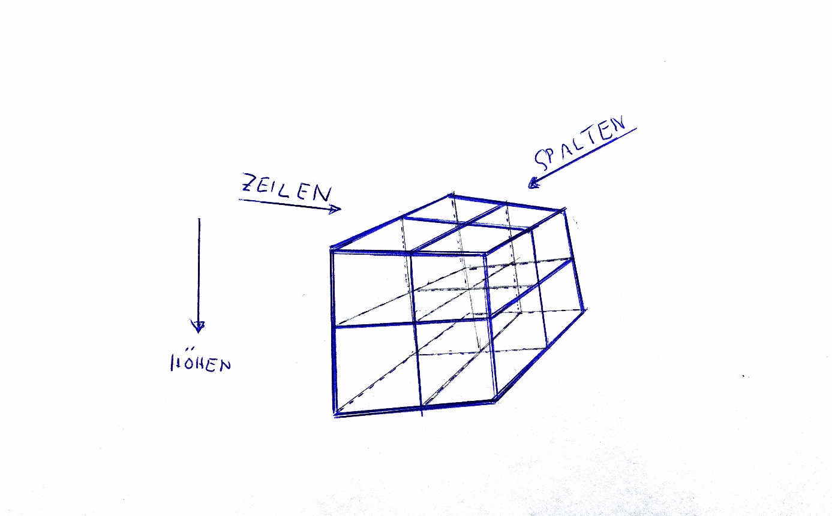
Eigentlich stehen die Zahlen im Zentrum der acht Teilwürfel, aber da es genauso viele Ecken beim Würfel gibt, kann man sie auch an die Ecken schreiben!

Dazu schauen wir und zunächst die 2x2 – Matrizen an. Das Produkt zweier nacheinander ausgeführten Abbildungen A und B in der Ebene ergibt sich als Matrixprodukt A x B = C
Ist A = {a_{ik}} und B = {b_{ik}}
Dann erhalten wir
c₁₁ = 1. Zeile von A ´mal´ 1. Spalte von B
= ( a₁₁ a₁₂) ´mal´(b₁₁ b₂₁)
= a₁₁ b₁₁ + a₁₂b₂₁
c₁₂ = 1. Zeile von A ´mal´ 2. Spalte von B
= ( a₁₁ a₁₂) ´mal´(b₁₂ b₂₂)
= a₁₁ b₁₂ + a₁₂b₂₂

c₂₁ = 2. Zeile von A ´mal´ 1. Spalte von B
= ( a₂₁ a₂₂) ´mal´(b₁₁ b₂₁)
= a₂₁ b₁₂ + a₂₂b₂₁

c₂₂ = 2. Zeile von A ´mal´ 2. Spalte von B
= ( a₂₁ a₂₂) ´mal´(b₁₂ b₂₂)
= a₂₁ b₁₂ + a₂₂b₂₂

Mit den 2x2x2 Kubizen geht das genau gleich, nur daß man nun noch zwei Stufen hat,
nämlich die Stufe 1 ist die erste Höhe (oder Tiefe) und die Stufe 2 der untere Rest. Zur besseren Klarheit schreibe ich den dritten Index der Höhen(Tiefen) nicht als Index sondern in Klammern groß nebendran!
Mit dem drei-Faktoren-Produkt der 2x2x2-Kubizen d_{ij}(k) hat man also
die Zeilen i der ersten Kubize A ´mal´ die Spalte k der Kubize B ´mal´ die Höhe ( oder Tiefe ) der Kubize C (die jetzt also entweder die Stufe (1) oder die Stufe (2) ist, weil ja alle Indices hier bei 2x2x2 Kubizen nur zwei Werte haben).
Die Dreifach-Produkt-Kubize D berechnet sich nun in der ersten Stufe zu d_{ik} (1)

d₁₁ (1)= 1. Zeile von A ´mal´ 1. Spalte von B´mal´Höhe von C unter c₁₁
also c₁₁ (1) und c₁₁ (2)
= ( a₁₁(1) a₁₂(1) ) ´mal´( b₁₁(1) b₂₁(1) ) ´mal´( c₁₁ (1) c₁₁ (2) )
= a₁₁(1) b₁₁(1) c₁₁(1) + a₁₂(1) b₂₁(1) c₁₁ (2)

Vergleiche das mit dem Matrizenprodukt!
a₁₁ b₁₁ + a₁₂b₂₁
d₁₂(1) = 1. Zeile von A ´mal´ 2. Spalte von B´mal´Höhe von C unter c₁₂
= ( a₁₁(1) a₁₂(1) ) ´mal´(b₁₂(1) b₂₂(1)) ´mal´( c₁₂ (1) c₁₂ (2) )
= a₁₁(1) b₁₂(1) c₁₂ (1) + a₁₂(1)b₂₂(1) c₁₂ (2)
Verglichen mit dem Matrizenprodukt = a₂₁ b₁₂ + a₂₂b₂₁

d₂₁(1) = 2. Zeile von A ´mal´ 1. Spalte von B mal´Höhe von C unter c₂₁
= ( a₂₁(1) a₂₂(1)) ´mal´(b₁₁(1) b₂₁(1)) ´mal´( c₂₁ (1) c₂₁ (2) )
= a₂₁(1)b₁₂(1) c₂₁(1) + a₂₂(1)b₂₁(1) c₂₁ (2)

d₂₂ (1)= 2. Zeile von A ´mal´ 2. Spalte von B
= ( a₂₁ c₂₁ (1) a₂₂ c₂₁ (1)) ´mal´(b₁₂ c₂₁ (1) b₂₂ c₂₁ (1)) ´mal´(c₂₂ (1) .. c₂₂(2))
= a₂₁(1) b₁₂(1) c₂₂ (1) + a₂₂(1)b₂₂(1) c₂₂ (2)
Währen das bei den Matrizen sehr ähnlich ist: a₂₁b₁₂ + a₂₂b₂₂

Und in der zweiten Stufe zu d_{ik} (2) steht eben bei den a_{ik} und b_{lm}-Werten eine(2) statt der (1) ist doch ganz einfach, oder?
d₁₁(2)= 1. Zeile von A ´mal´ 1. Spalte von B´mal´Höhe von C unter c₁₁
also c₁₁ (1) bzw. c₁₁ (2)
= ( a₁₁(2) a₁₂(2) ) ´mal´( b₁₁(2) b₂₁(2) ) ´mal´( c₁₁ (1) c₁₁ (2) )
= a₁₁(2) b₁₁(2)c₁₁(1) + a₁₂(2)b₂₁(2)c₁₁(2)

Vergleiche mit d₁₁(1) = a₁₁(1)b₁₁(1)c₁₁(1) + a₁₂(1)b₂₁(1) c₁₁ (2)

d₁₂(2) = 1. Zeile von A ´mal´ 2. Spalte von B´mal´Höhe von C unter c₁₂
= ( a₁₁(2) a₁₂(2) ) ´mal´(b₁₂(2) b₂₂(2)) ´mal´( c₁₂ (1) c₁₂ (2) )
= a₁₁(2) b₁₂(2) c₁₂ (1) + a₁₂(2)b₂₂(2) c₁₂ (2)
Vergleich d₁₂(1) = a₁₁(1) b₁₂(1) c₁₂ (1) + a₁₂(1)b₂₂(1) c₁₂ (2)
d₁₂₁ = a ₁₁₁ b₁₂₁ c₁₂₁ + a₁₂₁b₂₂₁c₁₂ ₂

d₂₁(2) = a₂₁(2)b₁₂(2) c₂₁(1) + a₂₂(2)b₂₁(2) c₂₁ (2)
Vergleich d₂₁₁ = a₂₁₁b₁₂₁c₂₁₁ + a₂₂₁b₂₁₁c₂₁₂

d₂₂ (2) = a₂₁(2) b₁₂(2) c₂₂ (1) + a₂₂(2)b₂₂(2) c₂₂ (2)
d₂₂₂ = a₂₁₂b₁₂₂c₂₂₁ + a₂₂₂b₂₂₂c₂₂₂
Vergleich d₂₁₁ = a₂₁₁b₁₂₁c₂₂₁ + a₂₂₁b₂₂₁c₂₂₂
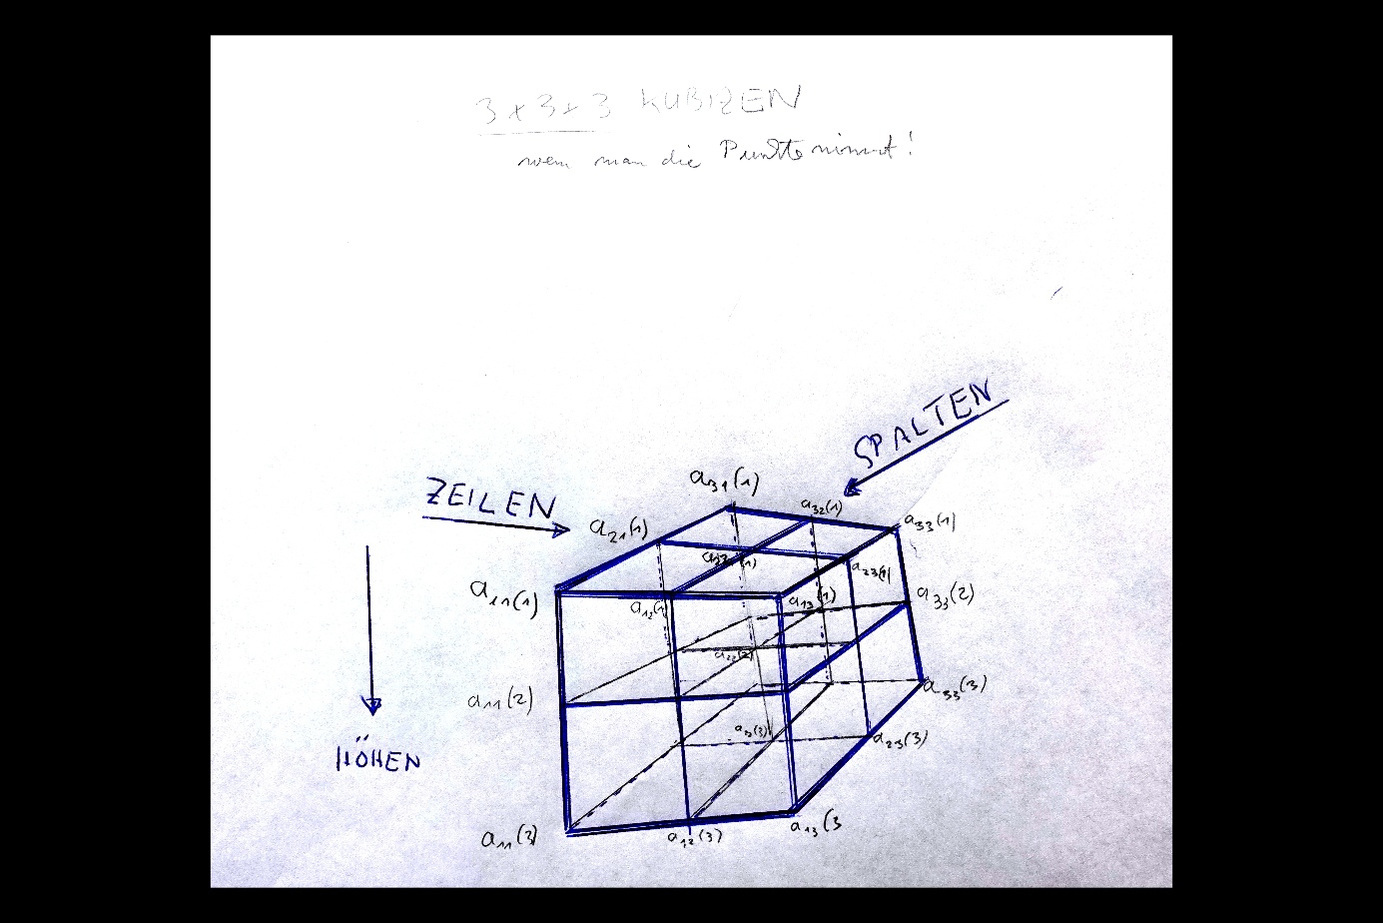
Für 3x3x3 Kubizen kann man die Ecken der acht Teilwürfel nehmen!

